三维矩形网格的表示方法

# 总览

使用一个mesh结构来记录整个矩形网格。这个网格要求每条边都平行于 $x$ 轴、 $y$ 轴或 $z$ 轴。mesh中应该包含下列信息：

1. 格点的坐标；
2. 哪些格点对之间有边相连；
3. 哪些格点围成一个矩形面；
4. 哪些格点/边/面围成一个立方体区域；
5. 哪些格点、边、面在边界上。

mesh结构的成员有：

mesh.Nnodes, mesh.Nedges, mesh.Nsurfaces，mesh.Ndomains: 整数，各种元素的个数

mesh.nodes: structure，记录每个个点的详细信息

mesh.edges: structure，记录每条边的详细信息

mesh.surfaces: structure，记录每个矩形面的详细信息

mesh.domains: structure，记录每个立方体区域的详细信息

# 格点信息

格点信息储存在mesh.nodes中，总格点数为mesh.Nnodes。下面是mesh.nodes的成员：

x, y, z: 格点的坐标

e[1:3]: n[1]是当前格点的三条边

s[1:3]: n[3]是当前格点的三个面

onB: 0/1，表示格点是否在边界上。

# 边信息

边的信息存储在mesh.edges中，总边数为mesh.Nedges。下面是mesh.edges的成员：

n[1:2]: 边的两个端点的格点编号，这里的边总是平行于坐标轴的，约定节点n[1]的x/y/z坐标总是不大于n[2]的。

onB: 0/1，表示边是否在边界上。

# 面信息

面信息存储在mesh.surfaces中，总面数为mesh.Nsurfaces。下面是mesh.surfaces的成员：

n[1:4]: 面的四个顶点编号（这里的面仅限于矩形区域），n[1]~n[4]分别是第一~四象限方向的顶点。确定象限时，与面垂直的坐标轴应该垂直纸面向外。

onB: 0/1，表示面是否在边界上。

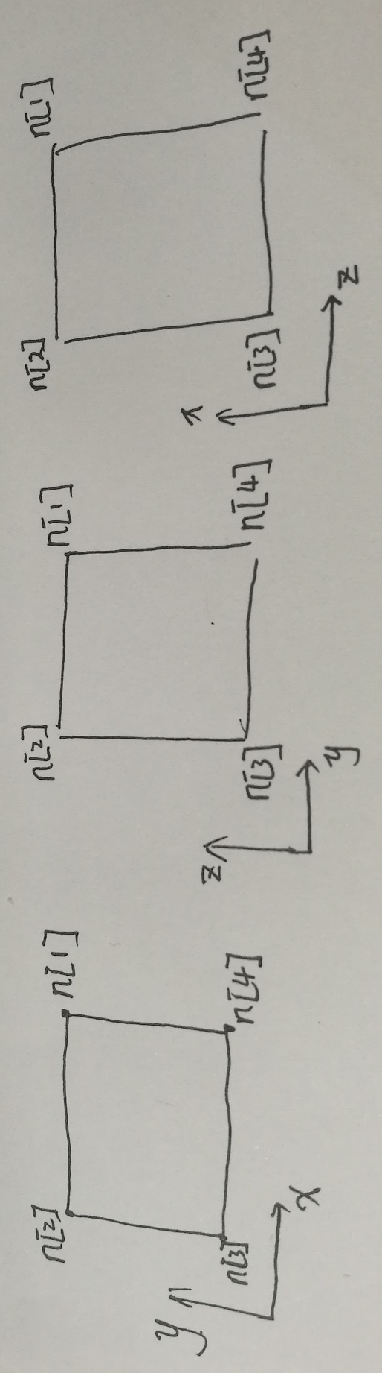

# 区域信息

区域信息存储在mesh.domains中，总面数为mesh.Ndomains。下面是mesh.domains的成员：

n[1:2,1:2,1:2]: 区域的8个顶点编号，n[dx,dy,dz]表示相对位置为(dx,dy,dz)的格点。dx=1表示沿x轴负方向偏移，dx=2表示沿x轴正方向偏移，其余类似。

e[1:2,1:2,1:3]: e[dy,dz,1], e[dz,dx,2], e[dx,dy,3]分别表示平行于x/y/z轴的三组边，dx/dy/dz的含义与上同。

s[1:2,1:3]: s[dk,k]表示垂直于k轴的两个面，dk表示相对位置，含义同上。

h[1:3]: 当前区域在x/y/z方向的宽度。

xyz[1:3,1:2]: 当前区域的坐标，xyz[:,1]和xyz[:,2]分别表示x/y/z坐标的下/上限。